НИУ МЭИ

Институт Радиотехники и Электроники имени В.А. Котельникова

Типовой расчет по Радиоавтоматике

Часть 1

Выполнил студент

группы Эр-11-15

Деев Александр

Вариант 4

Москва, 2018 г.

**Дано:**

1. Обобщенная структурная схема следящей системы радиоавтоматики:

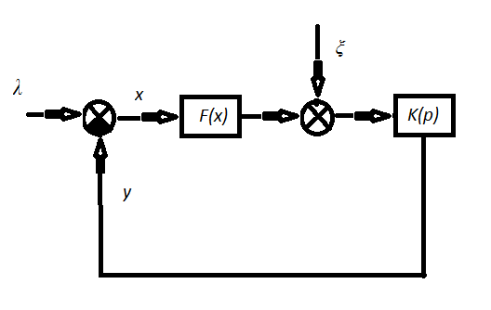

Допущения:

Дискриминационная характеристика фазового дискриминатора линейна и имеет крутизну Sд (т.е. F(x) = Sд). Так же:



**Структурная схема системы ФАП:**

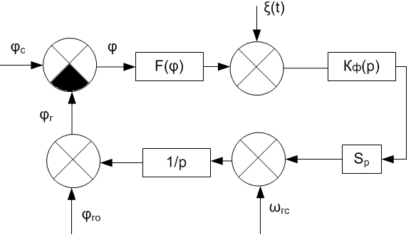

Здесь:



1. Убедиться в том, что рассматриваемая система устойчива







Характеристическое уравнение:





Для того, чтобы система была устойчивой необходимо выполнение следующих условий:



система устойчива т.к. *SK=16 1/с2, Т1=0.5c* (всегда больше нуля).

1. Получить *x(t)* при *λ(t)=1(t)*













Проведем обратное преобразование Лапласа:



1. Построим график полученной зависимости :

x(t), рад



t, c

1. Укажите, как меняется характер переходного процесса, если соотношение не выполняется.

Запишем характеристическое уравнение из п.3 и учтём условие из графы 3.

В таком случае – корни характеристического уравнения получаются комплексно-сопряжёнными => переходной процесс имеет колебательный характер, который при большом запасе устойчивости быстро затухает.



В этом случае корни характеристического уравнения будут действительными, переходной процесс носит апериодический характер.

1. Влияние K фильтра на переходную характеристику.

x(t), рад

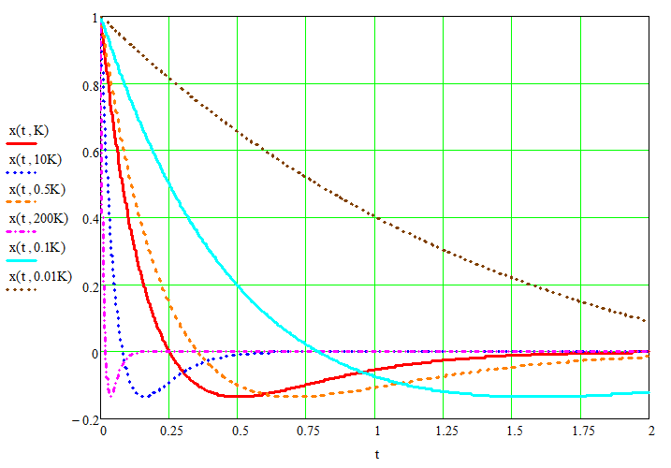

t, c

К

Переходной процесс протекает быстрее при *K > Kнач* и, соответственно, медленнее при *K < Kнач*. Это объясняется изменением инерционности фильтра (постоянной времени τ) обратно пропорционально коэффициенту усиления К.

1.  детерминированный процесс

Найти значение ошибки 

















Т.к. порядок фильтра L = 2, а порядок полинома входного воздействия

p=1 (линейное воздействие) т.е. (L>p), то ошибка слежения в установившемся режиме стремится к нулю. Что и подтвердил расчет.

1. Найти в установившемся режиме дисперсию ошибки слежения, вызванную действием на выходе дискриминатора белого шума











*n* = 2:

;

;

.

, , , , 



Дисперсия ошибки слежения:



1. Определим средний квадрат ошибки слежения в установившемся режиме  с учетом действия процессов  и .



*ξ(t)* - случайное воздействие; $m_{ξ}=0$.

$λ\left(t\right)$– детерминированное воздействие; ${σ_{λ}}^{2}=0.$

В установившемся режиме 



Проведём оптимизацию параметров фильтра по критерию получения ……... $\overline{x^{2}}-min.$



Оптимальные значения:



1. Включим в состав системы дополнительное звено с коэффициентом передачи, данным в таблице в графе 9:





Характеристическое уравнение:



Тогда:



По алгебраическому критерию устойчивости должны выполняться условия:



**Условие выполняется => система устойчива!**